宠物笼具与粮砂一起订货，怎样核对重量、体积和配送运费｜云上订货系统
宠物门店常把十只笼具、二十袋猫砂和十五袋宠物粮放在同一张订单里。仓库看到商品毛利不错，就按普通送货单安排整车；物流报价回来才发现，笼具轻但占空间，猫砂小却很重，宠物粮还要避免被重货挤压。只看订单金额或“共四十五件”，无法判断这趟车能不能装、承运方按什么计费、客户是否认可额外运费。本文用一笔示例订单，把实重、计费体积、包装方式、运费报价与订单毛利逐项核清，再说明发货后短少、破损和运费争议如何回到原单处理。

先分清数量单位：只、袋和整托不能混算
本例宠物门店订十只可折叠笼具、二十袋十公斤猫砂、十五袋五公斤宠物粮。订单行分别保留SKU、包装尺寸、净含量、数量、收货地址和可否拆批，不把“十只+三十五袋”汇总成四十五个相同包件。假设笼具单件运输毛重四公斤、外包装体积零点一二立方米；猫砂一袋毛重十公斤、包装体积零点零一二立方米；宠物粮一袋毛重五公斤、体积零点零一立方米。毛重采用便于演算的示例值，实际交运必须以打包后的称重和测量为准，不能拿销售规格上的净含量替代运单毛重。
按此计算，笼具十只毛重四十公斤、体积一点二立方米；猫砂二十袋毛重二百公斤、体积零点二四立方米；宠物粮十五袋毛重七十五公斤、体积零点一五立方米。商品合计毛重三百一十五公斤、体积一点五九立方米。假设加固包装与两个托盘另增加十公斤、零点二立方米，则整票交运毛重约三百二十五公斤、外廓计费体积约一点七九立方米。托盘与纸箱增加了体积和重量，却能降低笼具变形、粮袋破损风险；“省掉包装费”不一定省总成本。
销售在客户下单阶段应让门店看到不同品类和规格、配送地址及费用规则，不能在客户付款之后才以“笼子太大”为由单方面加运费。仓库应维护有效的包装尺寸与重量资料；新包装更换、笼具从折叠改成整装或承运商限制堆叠时，要更新测量，不沿用上一年的估算值。若门店现场有狭窄电梯、禁止大车进园区或要求夜间卸货，这些条件会改变配送方式和费用，销售应在报价前收集。
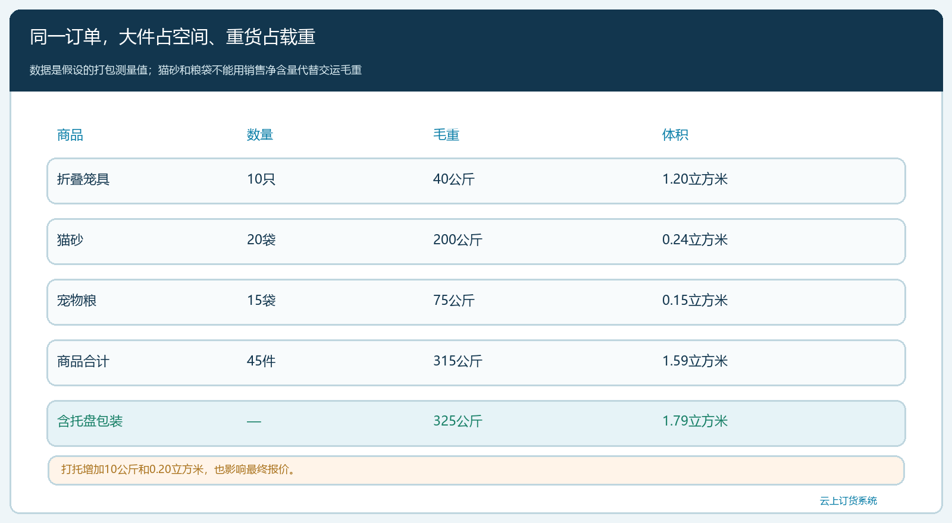
图1：商品本身毛重315公斤、体积1.59立方米；加托盘和加固包装后示例交运毛重325公斤、体积1.79立方米。

运费不是只看公斤：先问承运商按整票还是逐件计费
假设承运商对这条线路按整票比较实际毛重和体积折算重量，示例系数为每立方米二百公斤。则一点七九立方米对应三百五十八公斤，超过实际三百二十五公斤，按三百五十八公斤作为计费重量。若线路报价为每计费公斤一点五元，再加装卸五十元，运费示例为三百五十八乘一点五加五十，共五百八十七元。这里的折算系数、单价和装卸费均只是演算合同条件；真实报价要以承运商的线路、起送价、整票或逐件计费、上楼和偏远附加费为准。
“整票比较”与“逐件取较大值再相加”可能得出不同金额。笼具每只体积零点一二立方米，按示例系数折算二十四公斤，远高于四公斤实重；猫砂一袋十公斤，高于体积折算的二点四公斤；粮袋五公斤，高于体积折算的二公斤。若承运商逐件取较大值，笼具计二百四十公斤、猫砂二百公斤、粮袋七十五公斤，未计托盘就达五百一十五公斤，与整票三百五十八公斤不能混用。销售和财务须取得承运商的实际计费规则和报价，不要把其中一种演算宣传成系统自动给出的统一运费。
包装方式可以改变体积，但必须满足商品安全。笼具若可合法拆装、叠放且客户接受，实际测量体积可能降低；若折叠会损坏涂层或增大现场安装难度，节省运费可能被售后抵消。猫砂重，装车时宜固定在下层；宠物粮应避免被砂袋压破、受潮或与易污染物混装。先按真实包装方案估体积，再向承运商询价；不能先按理想叠放数量报低价，最后在装车现场发现车厢装不下。
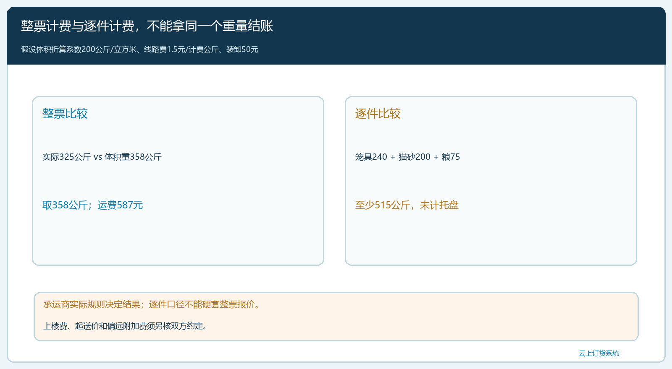
图2：整票示例取325与358公斤中的358计费，运费587元；逐件计费至少515公斤，规则不同不得混算。

接单前决定配送路线和客户运费，别让货到仓门才议价
如果客户所在地在自有配送路线内，可比较自车剩余容积与载重。车还有五百公斤载重但只剩一立方米空间，就装不下这一票一点七九立方米的混合订单；反过来车厢有两立方米空间但载重只剩两百公斤，也无法合规承运约三百二十五公斤的货。两项约束需同时满足，并考虑车厢开门尺寸是否容得下笼具外箱。跨城市由第三方配送时，采购或物流负责人向承运商确认是否接收混装、是否按托盘收、到店卸货和签收方式。
假设商家承诺该门店本单包邮，商品预估毛利：笼具每只五十元、猫砂每袋十二元、宠物粮每袋二十元，分别为五百、二百四十、三百元，合计一千零四十元。采用前述整票运费五百八十七元，配送后尚有四百五十三元，尚未扣拣货、仓储和售后。若承运商改按逐件计费或上楼另收费，这个结论会变。订单促销若再送赠品，商品毛利和体积也要一起算；不能只用“订单满额”覆盖实际物流差额。客户支付运费、商家补贴或双方按区域协议结算，必须在客户确认前说清，财务再按实际账单核算。
分两车交也不是免费的解法。笼具先到、粮砂后到，可缓解单车容积，但可能增加两次起送费和门店两次收货工作。若门店急需猫砂，销售可以问客户是否愿意先收到二十袋猫砂，其余同日或次日交；变更承诺、每批运费和客户签收需在原订单下记录。若第三方承运商不保证宠物粮与猫砂同时到，不能在商城写“整单今日送达”。先选有可执行的方案，再下仓库任务和客户通知。
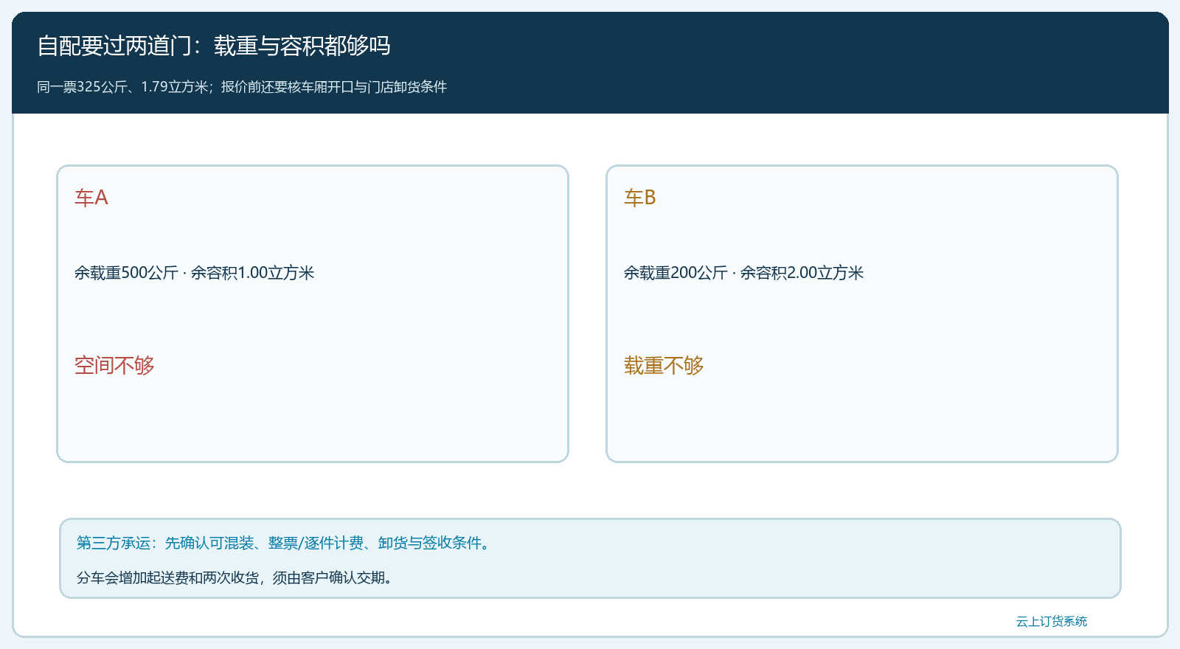
图3：自有车辆要同时通过剩余载重和剩余容积检查；第三方则须确认整票或逐件计费、卸货及签收条件。

发货后短少、破损和运费增项，各自沿原记录处理
仓库打包时按订单逐项核十只笼具、二十袋猫砂、十五袋宠物粮，外包装标明包件数、托盘号、重量与目的门店。司机装车和客户签收时都核包件编号；门店只写“收到两托”不足以证明每种SKU数量正确。若客户发现一只笼具变形、两袋粮外包装破损，现场照片、批次、包件号和司机记录要跟原订单关联。变形笼具可能是仓库打包、装车固定或运输挤压造成，先留证、核责任和补货方案，不能用另一类商品的多送数量抵掉。
客户拒收两袋破损粮，客户实收应为笼具十只、猫砂二十袋、粮十三袋；两袋进入退回待检或赔付处理，不因承运商签了“到店”就计客户全部收妥。若补送两袋需单独运费，先查造成破损的环节以及承运合同能否索赔；商家可先保障客户经营，再向承运方追偿，但客户应收和承运商赔偿是两条往来。退回食品不自动回可售库存，质检要按批次、密封、受潮风险与企业规则决定状态。
承运商最终账单若额外收取上楼费一百元，物流与财务先核报价是否包含上楼、门店是否临时更改交付条件、现场谁授权。不能直接在客户应收中追加一百元，除非双方的配送条款或后续确认支持。经营复盘把原估运费五百八十七、实际账单、破损补送费、客户付款与商家承担分别列明，才知道这个组合订单是否仍有合理利润。若同一区域的笼具订单总是因体积重导致亏损，可调整起送条件、客户运费规则、包装方案或配送路线，而不是把所有品类一刀切涨价。
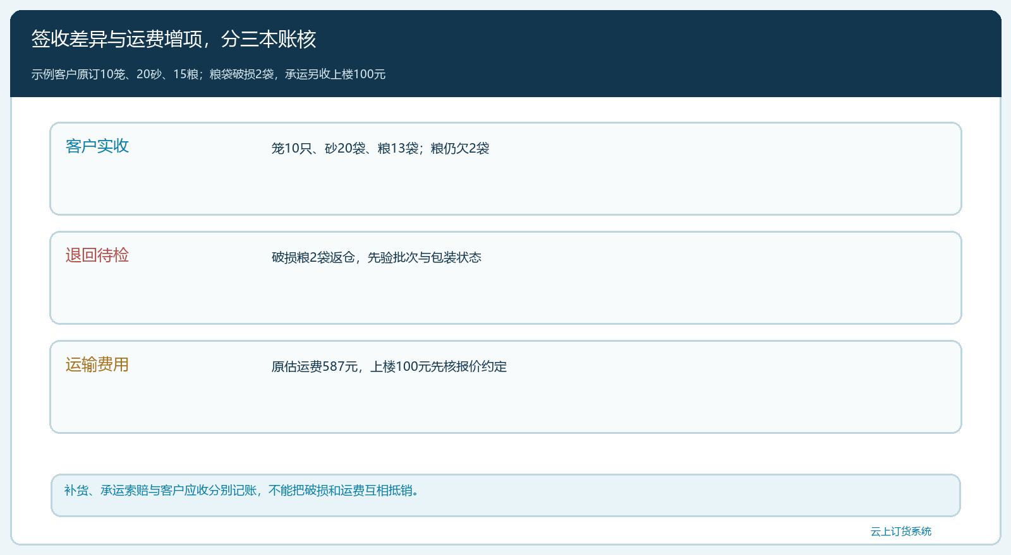
图4：客户实收、退回待检和承运商费用分别核对；破损两袋粮与上楼费一百元不能直接互相抵扣。

在系统里核的是同一订单的数量、包装、运费与实收
手机商城让门店看到笼具、猫砂、宠物粮分别的单位和数量，配送方式、运费或包邮条件在订单确认前明确。PC管理端按原单汇总重量与体积字段、安排仓库拣货和发运、跟踪客户签收及售后；若当前系统没有按承运商规则自动计算体积重，应把经确认的报价记录或运输单附在订单上，不能展示一个未经核实的“自动运费”。包装参数也要随商品包装改变而维护，扫码出库、包件号与承运单号能相互追溯。
对管理者而言，真正的验收不是“订单六十五件全部出库”，而是客户按SKU实收、混合装车没有超载或装不下、承运商收费与事先确认的规则一致、异常破损有责任与补发处理。若价格决策只看商品毛利一千零四十元、不看五百八十七元运费和后续增项，订单越多未必越赚钱。将体积重、实重和实际运费带回订单毛利，才能判断哪些区域适合自配、哪些订单适合第三方，以及哪些大件需要与重货分车。

验收一笔笼具、粮砂混合订单是否真的赚到并送对
随机抽这笔订单，先由原SKU与包装资料复算商品毛重三百一十五公斤、体积一点五九立方米，再核实际打托后的三百二十五公斤和一点七九立方米是否有称重、量方凭证。若承运商按整票体积重报价，查三百五十八公斤和五百八十七元是否包含各项费用；若实际按逐件计费，必须重新核价，不用旧估算硬对账。自车配送则核当车当时剩余载重、容积、线路与卸货条件。销售对客户的运费承诺应早于出库，而非事后补充。
再从门店签收核十笼、二十砂、十五粮是否全部合格；若两袋粮破损拒收，原单要显示实收十三袋和待解决两袋，返仓质检、补发及物流索赔各有去向。最后看实际商品毛利减真实运输、装卸、补发与售后成本之后的结果。若结论与原来包邮政策不符，下一次就把调整落实到客户分层、运费规则或包装路线。这样一张混合订单才从“会下单”走到“算得清、送得到、收得回”。

